**Glaçage nature**

Voici un bon truc pour égayer vos gâteaux !

**Ingrédients**  
  
Pour 200 g :

* 1 blanc d'œuf
* 200 g de sucre glace
* 1 cuillerée à café de jus de citron (que vous pouvez remplacer par de l'eau de rose, de la fleur d'oranger)
* colorants (facultatif)
* perles multicolores et autres décors (facultatif)

**Réalisation**

Mettez le blanc d'œuf dans un récipient avant d'y ajouter les 200 g de sucre glace.  
Ajoutez le sucre glace au blanc d'œuf tout en mélangeant. On obtient une crème très blanche.  
  
  
[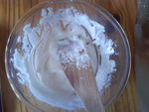](http://storage.canalblog.com/92/82/591152/42323161.jpg)

Incorporez le jus de citron tout à la fin et battez encore 10 secondes.  
Ajoutez des gouttes de colorants alimentaires si vous le souhaitez.  
  
[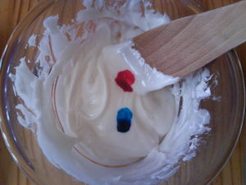](http://storage.canalblog.com/36/87/591152/42323175.jpg)

 Si vous souhaitez que votre glaçage soit plus "consistant", n'hésitez pas à rajouter 25 g de sucre glace, voire plus.  
Coulez le glaçage sur le gâteau ou étalez-le à la spatule longue et attendre quelques minutes pour que le glaçage fige avant de servir.  
  
  
[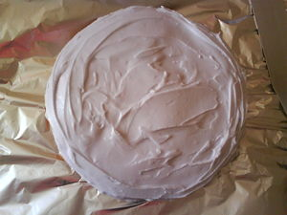](http://storage.canalblog.com/71/10/591152/42323195.jpg)

Et voilà le résultat…

[](http://storage.canalblog.com/88/50/591152/42323780.jpg)